安丘市教育和体育局2022年政府信息公开工作年度报告
本报告根据《中华人民共和国政府信息公开条例》（国务院令第711号，以下简称《条例》）《国务院办公厅政府信息与政务公开办公室关于印发中华人民共和国政府信息公开工作年度报告格式的通知》（国办公开办函〔2021〕30号）等有关法律法规的要求编制。本报告包括六个部分内容：总体情况；行政机关主动公开政府信息情况；行政机关收到和处理政府信息公开申请情况；因政府信息公开工作被申请行政复议、提起行政诉讼情况；政府信息公开工作存在的主要问题及改进情况；其他需要报告的事项。
一、总体情况
2022年，市教体局严格按照《中华人民共和国政府信息公开条例》的有关规定要求，进一步健全政府信息公开机制，主动向社会公布各类政府信息，积极、有序、稳妥开展政府信息公开各项工作。
（一）主动公开
1.体制机制建设情况
2022年，市教体局进一步完善各项内部管理制度，明确职责分工，层层压紧责任，优化公开工作流程，不断提高政务公开的质量、效率。
2.主动公开信息情况
2022年，通过市政府门户网站主动公开政府信息314条（其中发布事业单位招聘信息9条），通过“安丘教育”微信公众号发布信息446条，较去年分别增加87条和39条，及时更新市教体局政府信息公开指南和年报；按要求公开单位职能、机构设置、办公地址、办公时间、联系方式、负责人姓名等信息；公开规划计划信息；公开行政执法信息；按时公开2022年部门预算、2021年部门决算信息；做好教育和公共体育领域信息维护；及时发布突发公共事件应急预案、预警信息及应对情况；做好法律、法规、规章和国家有关规定应当主动公开的其他政府信息。
3.解读回应关切
2022年，市教体局对政策解读和舆情回应等方面及时作出回应，对《安丘市2022年义务教育学校招生工作实施方案》等热点信息进行了解读，回应网民来信60件。

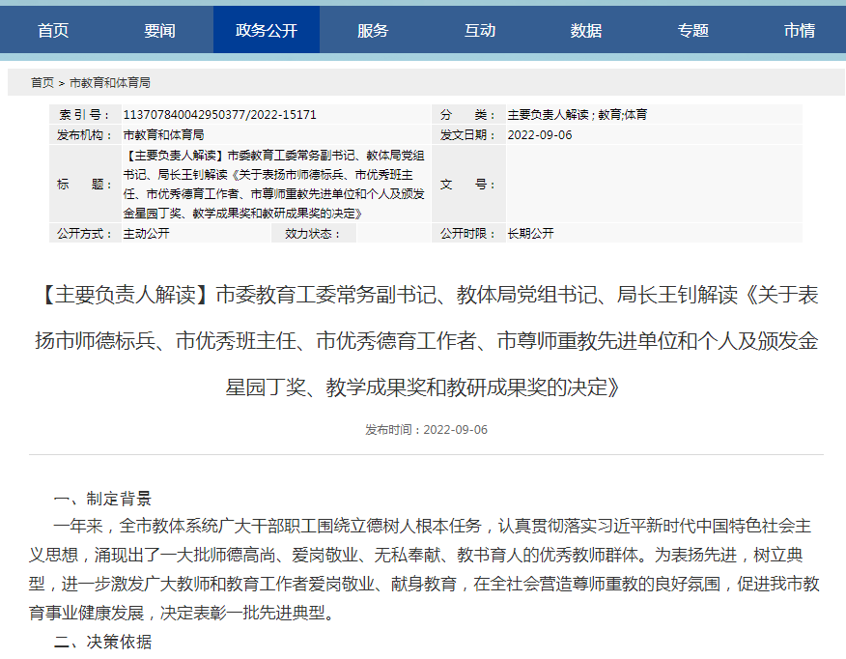

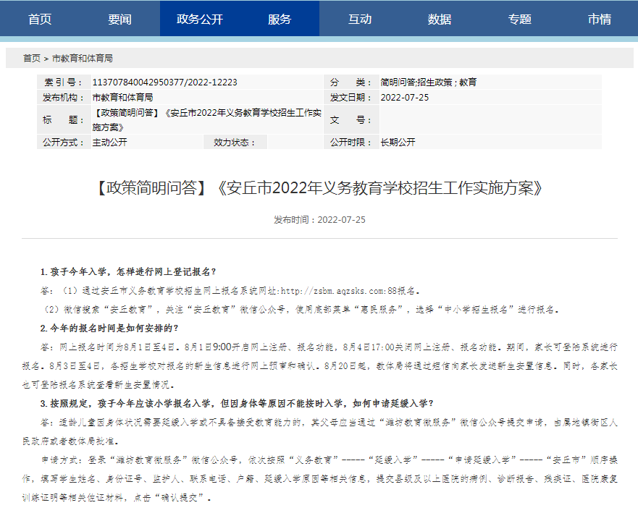
（二）依申请公开
2022年，市教体局认真贯彻落实依申请公开相关制度要求，进一步明确办理程序，规范依申请公开受理、处理和答复等环节运行，确保答复规范有序。2022年，新收到政府信息公开申请0件，较去年减少2件。2022年，因政府信息公开被申请行政复议0件，提起行政诉讼0件。
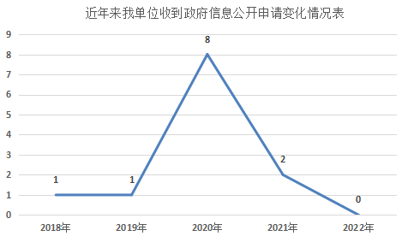
（三）政府信息管理
进一步健全政府信息发布机制、政府信息公开审查机制，对拟公开的信息做好保密审查。编制公开教体局主动公开基本目录，落实政府信息全生命周期管理各项制度，及时更新各栏目信息，实施动态调整，并突出关键词，方便市民查询信息。
（四）政府信息公开平台建设
改版“公共企事业单位”专栏，搭建起以各中小学信息公开为中心的教育领域信息公开平台。更新完善“义务教育”专栏信息，及时公开群众关心的招生、招考等热点领域工作信息。同时，丰富公开渠道，充分发挥“安丘教育”微信公众号作用，灵活发布便民信息，进一步方便群众获悉信息。
- 监督保障
一是加强组织保障。成立市教体局政务公开领导小组，安排专人负责日常运维工作，并保障运行经费。二是开展业务培训。围绕栏目维护等信息进行系统讲解，全面提升相关工作人员业务能力。三是将信息公开纳入考核范畴，细化考核指标，强化考核监督作用。
二、主动公开政府信息情况
第二十条第（一）项
信息内容 | 本年制发件数 | 本年废止件数 | 现行有效件数
规章 | 0 | 0 | 0
行政规范性文件 | 0 | 0 | 0
第二十条第（五）项
信息内容 | 本年处理决定数量
行政许可 | 0
第二十条第（六）项
信息内容 | 本年处理决定数量
行政处罚 | 0
行政强制 | 0
第二十条第（八）项
信息内容 | 本年收费金额（单位：万元）
行政事业性收费 | 198.7
三、收到和处理政府信息公开申请情况
（本列数据的勾稽关系为：第一项加第二项之和，等于第三项加第四项之和） |  |  | 申请人情况
 |  |  | 自然人 | 法人或其他组织 |  |  |  |  | 总计
 |  |  | 自然人 | 商业  企业 | 科研  机构 | 社会公益组织 | 法律服务机构 | 其他 | 总计
一、本年新收政府信息公开申请数量 |  |  | 0 | 0 | 0 | 0 | 0 | 0 | 0
二、上年结转政府信息公开申请数量 |  |  | 0 | 0 | 0 | 0 | 0 | 0 | 0
三、本年度办理结果 | （一）予以公开 |  | 0 | 0 | 0 | 0 | 0 | 0 | 0
三、本年度办理结果 | （二）部分公开（区分处理的，只计这一情形，不计其他情形） |  | 0 | 0 | 0 | 0 | 0 | 0 | 0
三、本年度办理结果 | （三）不予公开 | 1.属于国家秘密 | 0 | 0 | 0 | 0 | 0 | 0 | 0
三、本年度办理结果 | （三）不予公开 | 2.其他法律行政法规禁止公开 | 0 | 0 | 0 | 0 | 0 | 0 | 0
三、本年度办理结果 | （三）不予公开 | 3.危及“三安全一稳定” | 0 | 0 | 0 | 0 | 0 | 0 | 0
三、本年度办理结果 | （三）不予公开 | 4.保护第三方合法权益 | 0 | 0 | 0 | 0 | 0 | 0 | 0
三、本年度办理结果 | （三）不予公开 | 5.属于三类内部事务信息 | 0 | 0 | 0 | 0 | 0 | 0 | 0
三、本年度办理结果 | （三）不予公开 | 6.属于四类过程性信息 | 0 | 0 | 0 | 0 | 0 | 0 | 0
三、本年度办理结果 | （三）不予公开 | 7.属于行政执法案卷 | 0 | 0 | 0 | 0 | 0 | 0 | 0
三、本年度办理结果 | （三）不予公开 | 8.属于行政查询事项 | 0 | 0 | 0 | 0 | 0 | 0 | 0
三、本年度办理结果 | （四）无法提供 | 1.本机关不掌握相关政府信息 | 0 | 0 | 0 | 0 | 0 | 0 | 0
三、本年度办理结果 | （四）无法提供 | 2.没有现成信息需要另行制作 | 0 | 0 | 0 | 0 | 0 | 0 | 0
三、本年度办理结果 | （四）无法提供 | 3.补正后申请内容仍不明确 | 0 | 0 | 0 | 0 | 0 | 0 | 0
三、本年度办理结果 | （五）不予处理 | 1.信访举报投诉类申请 | 0 | 0 | 0 | 0 | 0 | 0 | 0
三、本年度办理结果 | （五）不予处理 | 2.重复申请 | 0 | 0 | 0 | 0 | 0 | 0 | 0
三、本年度办理结果 | （五）不予处理 | 3.要求提供公开出版物 | 0 | 0 | 0 | 0 | 0 | 0 | 0
三、本年度办理结果 | （五）不予处理 | 4.无正当理由大量反复申请 | 0 | 0 | 0 | 0 | 0 | 0 | 0
三、本年度办理结果 | （五）不予处理 | 5.要求行政机关确认或重新出具已获取信息 | 0 | 0 | 0 | 0 | 0 | 0 | 0
三、本年度办理结果 | （六）其他处理 | 1.申请人无正当理由逾期不补正、行政机关不再处理其政府信息公开申请 | 0 | 0 | 0 | 0 | 0 | 0 | 0
三、本年度办理结果 | （六）其他处理 | 2.申请人逾期未按收费通知要求缴纳费用、行政机关不再处理其政府信息公开申请 | 0 | 0 | 0 | 0 | 0 | 0 | 0
三、本年度办理结果 | （六）其他处理 | 3.其他 | 0 | 0 | 0 | 0 | 0 | 0 | 0
三、本年度办理结果 | （七）总计 |  | 0 | 0 | 0 | 0 | 0 | 0 | 0
四、结转下年度继续办理 |  |  | 0 | 0 | 0 | 0 | 0 | 0 | 0
四、政府信息公开行政复议、行政诉讼情况
行政复议 |  |  |  |  | 行政诉讼
结果维持 | 结果  纠正 | 其他  结果 | 尚未  审结 | 总计 | 未经复议直接起诉 |  |  |  |  | 复议后起诉
 |  |  |  |  | 结果  维持 | 结果  纠正 | 其他  结果 | 尚未  审结 | 总计 | 结果  维持 | 结果  纠正 | 其他  结果 | 尚未  审结 | 总计
0 | 0 | 0 | 0 | 0 | 0 | 0 | 0 | 0 | 0 | 0 | 0 | 0 | 0 | 0
五、存在的主要问题及改进情况
（一）2021年问题整改情况
一是进一步增强政府政务信息公开意识，转变政务公开思维，压实主体责任。二是进一步完善政务公开质量，优化公开的内容、渠道、形式等。三是持续加强重点领域信息公开力度。针对我局在重点领域信息公开方面的薄弱环节，坚持问题导向，及时、准确做好公众关心、涉及切身利益的重点领域信息公开。
（二）2022年存在的主要问题及改进情况
主要问题：政策解读质量仍需进一步提高。
改进情况：一是进一步规范解读内容、丰富解读形式、提高解读质量，注重对政策背景、政策目的、重要举措等方面的解读，力求内容深入、通俗易懂、形式多样。二是结合我市教育重大政策出台，精准解读政策措施，提升政策知晓度和实效性。
六、其他需要报告的事项
（一）收取信息处理费的情况
本机关严格贯彻落实《国务院办公厅关于印发<政府信息公开信息处理费管理办法>的通知》（国办函〔2020〕109号）和《山东省人民政府办公厅关于做好政府信息公开信息处理费管理工作有关事项的通知》（鲁政办字〔2020〕179号）要求，2022年度未收取政府信息公开信息处理费，包括：检索费、复制费（含案卷材料复制费）、邮寄费。
（二）落实安丘市2022年度政务公开工作要点情况
制定《安丘市教育和体育局2022年政务公开重点工作任务分工》，对重点任务目标进行逐项分解，细化责任清单、任务清单，落实主体责任。遵循“以公开为常态，不公开为例外”的基本原则，采取有效措施，全面、准确、及时地公开教育工作信息，断完善工作制度，拓宽政府信息公开渠道，有力推动教育事业健康有序发展，保障群众的知情权、参与权和监督权。
（三）人大代表建议和政协委员提案办理结果公开情况。
2022年，承办人大代表建议4件，较去年增加2件；政协委员提案19件，较去年增加11件，面复率、满意率均达到100%，切实做到了“层层有人管、事事有人办、件件有回音”，建议提案办理完结后及时将办理情况向社会进行了公开。
（四）安丘市教育和体育局2022年度政务公开工作创新情况
一是规范内容，确保公开时效。本着“应公开，尽公开”的原则，结合工作实际，进一步梳理政务公开内容，重点对群众普遍关心的义务教育相关信息进行主动公开。同时，注重公开的时效性，针对公开项目的不同情况，制定公开清单，及时完善政务公开内容，做到常规工作定期公开，临时性工作及时公开，固定工作长期公开。
二是创新形式，拓展公开渠道。着力推进政务公开平台建设，强化政府网站建设管理，做好微信公众号等政务新媒体平台内容维护。同时，充分利用行风在线、新闻发布会等媒体，不断丰富信息内容，切实推进市教体局政务公开工作。
（五）安丘市教育和体育局2022年度政府信息公开工作年度报告数据统计需要说明的事项
本年度报告中所列各项数据的统计期限自2022年1月1日至2022年12月31日。本年度报告的电子版可在安丘市人民政府门户网站（http://www.anqiu.gov.cn/）下载。如对本报告有任何疑问，请与丘市教体局办公室联系（地址：山东省安丘市学府街3号安丘市教体局办公楼103室，邮编：262100，电话：0536-4231108，传真：0536-4231108，电子邮箱：aqsjyjbgs@wf.shandong.cn）。
（六）2022年度其他需要报告的事项
2022年，进一步加强我市中小学、中等职业学校等教育机构信息公开工作，搭建起以各中小学信息公开为中心的教育领域信息公开平台，信息涵盖义务教育领域工作的方方面面，全面方便家长获取与孩子教育匹配的各类信息，真正做到“应公开、尽公开”。
（七）安丘市教育和体育局本年度没有其他有关文件专门要求通过政府信息公开工作年度报告予以报告的事项。

安丘市教育和体育局
2023年1月28日

